**TRƯỜNG ĐẠI HỌC SƯ PHẠM KỸ THUẬT TP. HỒ CHÍ MINH**

**KHOA ĐIỆN ĐIỆN TỬ**



**Lập trình Android ứng dụng điều khiển**

**ĐIỀU KHIỂN THIẾT BỊ BẰNG GIỌNG NÓI QUA BLUETOOTH**

**GVHD: Ths Nguyễn Văn Hiệp**

**SVTH:**

**Nguyễn Văn Thiện 19161292**

TP. HỒ CHÍ MINH – 05/2022

**I . CƠ CHẾ HOẠT ĐỘNG CỦA MẠCH:**

Cơ chế hoạt động của mạch điều khiển thiết bị bằng giọng nói thông qua smartphone:

CÁC BƯỚC TIẾN HÀNH:

* Cấp nguồn cho mạch điện và thiết bị điện.
* Để điều khiển thiết bị trước hết ta phải kết nối bluetooth giữa điện thoại và 1C HC-05 thông qua phần mềm đã lập trình trên Androi
* Sau khi kết nối giữa điện thoại và HC-05 thì ta có thế điều khiển thiết bị bằng cách click vào nút voice trên điện thoại. Khi ta nói thì thông qua google voice thì nó sẽ hiển thị kí tự trên màn hình điện thoại khỉ đó kí tự sẽ được truyền tới arduino thông qua sự kết nối bluetooth giữa HC05 và điện thoại arduino.
* Khi nhận được tín hiệu truyền sang thì arduino xử lí và điều chỉnh các ngõ ra TB. Khi tín hiệu đến các chân thì sẽ truyền tới rơle để đóng tắt thiết bị theo ý muốn.

**II. GIỚI THIỆU ỨNG DỤNG ĐIỀU KHIỂN THIẾT Bị TRÊN ĐIỆN THOẠI VÀ CÁC LINH KIỆN ĐIỆN TỬ:**

**1. Giới thiệu về MIT App Inventor:**

**a. Giới thiệu:**

Ứng dụng trên điện thoại di động được sử dụng trong đề tài này được xây dựng trên nền tảng MIT App Inventor, một nền tảng lập trình được xây dựng bời tiến sĩ Harold Abelson thuộc Học viện Kỹ thuật Massachusetts (Massachusetts Institute of Technology - MIT). MIT là nơi khai sinh các phương pháp dạy lập trình phi truyền thống dựa vào các phần mềm có tính đột phá như Logo (thập niên 1960) và Scratch.

b.Cách sử dụng:

Giới thiệu các thành phần chính:

Thiết kế bằng App Inventor bằng cách sắp xếp các khối ngay trên màn hình chính.

**2. Giới thiệu về Arduino:**

**a. Giới thiệu:**

Arduino thực ra là một bo mạch vi xử lí được dùng để tương tác với các thiết bị phần cứng như cảm biến, động cơ, đèn hay các thiết bị khác. Đặc điểm nổi bật của Arduino là môi trường phát triển ứng dựng cực kì dễ sử dụng. Với ngôn ngữ lập trình có thể học nhanh chóng ngay cả khi người học ít hiểu biết về điện tử và lập trình. Và điều làm nên Arduino chính là mức giá rất thấp và tính chất nguòn mờ từ cứng tới mềm. Chỉ với, người dùng đã có thể sờ hữu một board Arduino có 20 ngõ I/o có thể tương tác và điều khiển chừng đấy thiết bị.Thế mạnh của arduino so với các nền tảng vỉ điều khiển khác Chạy trên đa nền tảng : Việc lập trình có thể thực hiện trên các hệ điều hành khác nhau như Window, Mac Os, Linux trên destop, android trên di động.Ngôn ngữ lập trình đơn giản, dễ hiểu.- Nền tảng mở : arduino được phát triển dựa trên nguồn mờ nên phần mêm chạy trên Arduino được chia sẻ dễ dàng tính hợp vào các nền tảng khác nhau.- Mờ rộng phần cứng: Arduino được thiết kế và sử dụng theo dạng module nên việc mở rộng phần cứng khá dễ dàng Đơn giản và nhanh: Rễ dàng lắp ráp, lập trình và sử dụng thiết bị . Dề dàng chia sẻ : Mọi người dễ dàng chia sẻ mã nguồn với nhau mà không lo lắng về ngôn ngữ hay hệ điều hành mình đang sử dụng.Những ứng dụng nổi bật của Arduino là: máy in 3d, robot, thiết bị bay không người lái UAV, game tương tác, điều khiển ánh sáng, kích hoạt chụp ảnh tốc độ cao...Một hệ thống Arduino có thể cung cấp cho bạn rất nhiều sự tương tác với môi trường xung quanh với:Hệ thống cảm biến đa dạng về chủng loại (đo đạc nhiệt độ, độ ẩm, gia tốc, vận tốc, cường độ ánh sáng, màu sắc vật thể, lưu lượng nước, phát hiện chuyển động, phát hiện kim loại, khí độc,...) .Các module chức năng (shield) hỗ trợ kêt nối có dây với các thiết bị khác hoặc các kết nốikhông dây thông dụng (3G; GPRS, Wifi, Bluetooth, 315/433Mhz, 2.4Ghz,...). Định vị GPS, nhắn tin SMS, và nhiều thứ thú vị khác .

**b. Cấu trúc phần cứng :**

Một vi điều khiển Arduino cũng có thể được lập trình sẵn với một boot loader cho phép đơn giản là upload chương trình vào bộ nhớ flash on-chip, so với các thiết bị khác thường phải cần một bộ nạp bên ngoài. Điều này giúp cho việc sử dụng Arduino được trực tiếp hơn bằng cách cho phép sử dụng 1 máy tính gốc như là một bộ nạp chương trình.Theo nguyên tắc, khi sử dụng ngăn xếp phần mềm Arduino, tất cả các board được lập trình thông qua một kết nối RS-232, nhưng cách thức thực hiện lại tùy thuộc vào đời phần cứng. Các board Serial Arduino có chứa một mạch chuyển đối giữa RS232 sang TTL. Các board Arduino hiện tại được lập trình thông qua cổng USB, thực hiện thông qua chip chuyển đổi USB-to-serial như là FTDI FT232. Vài biến thể, như Arduino Mini và Boarduino không chính thức, sử dụng một board adapter hoặc cáp nối USB-to-serial có thể tháo rời được, Bluetooth hoặc các phương thức khác.

**c. Lập trình cho Arduino :**

Để lập trình cũng như gửi lệnh và nhận tín hiệu từ mạch Arduino, nhóm phát triển dự án này đã cũng cấp đến cho người dùng một môi trường lập trình Arduino được gọi là Arduino IDE (Intergrated Development Environment) như hình dưới đây :

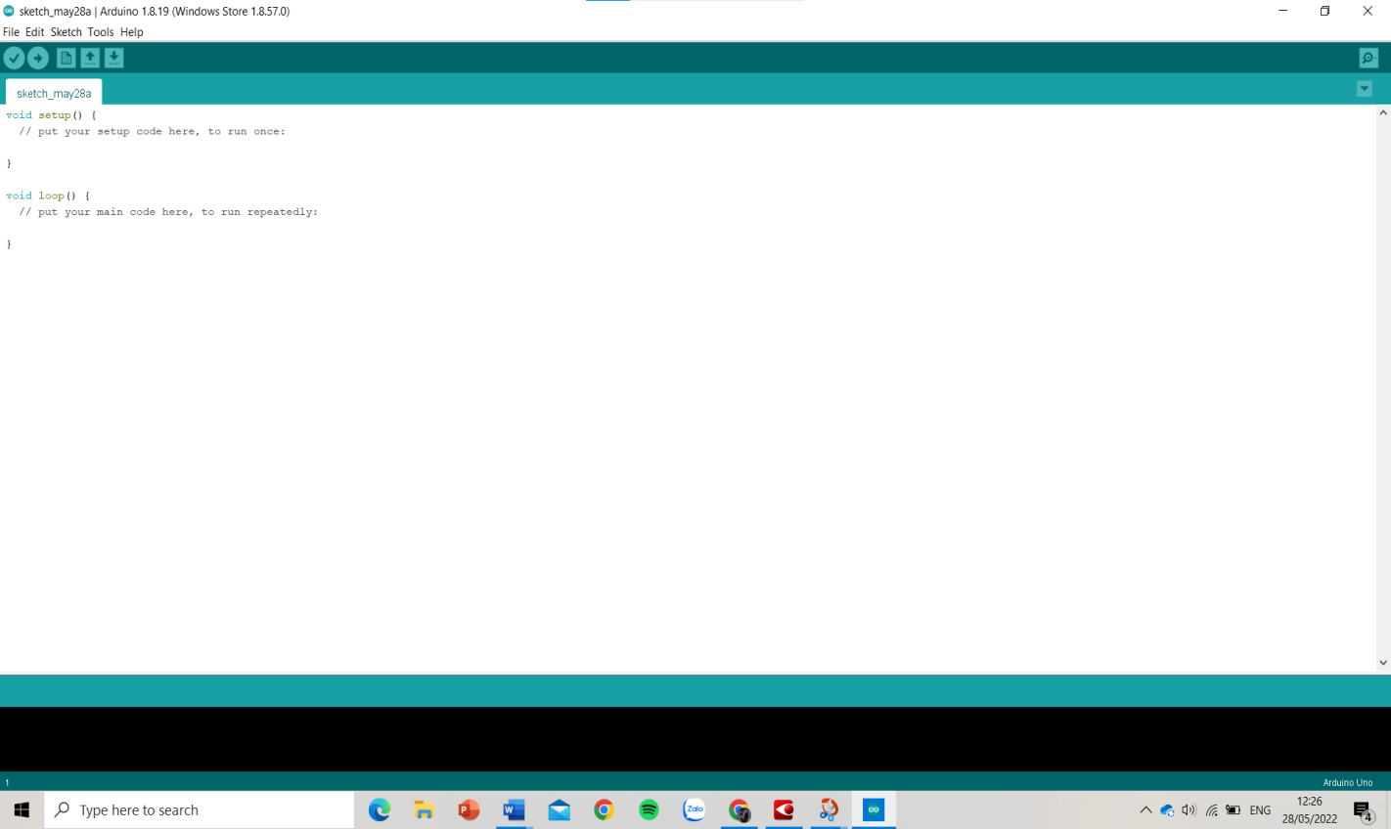

**3. Giới thiệu về HC-05:**

Bluetooth là chuẩn truyền thông không dây để trao đổi dữ liệu ở khoảng cách ngắn. Chuẩn truyền thông này sử dụng sóng radio ngắn (UHF radio) trong dải tần số ISM (2.4 tới 2.485 GHz). Khoảng cách truyền của module này vào khoảng 10m.

HC-05 là Module sử dụng chuẩn truyền thông này. Module này được thiết kế dựa trên chip BC417. Con chip này khá phức tạp và sử dụng bộ nhớ flash ngoài 8Mbit. Nhưng việc sử dụng module này hoàn toàn đơn giản bời nhà sản xuất đã tích hợp mọi thứ cho bạn trên module HC05.

Sơ đồ chân HC-05 gồm có:

Có 2 chế độ hoạt động là Data Mode hay AT Mode

Có thể cấp nguồn từ 3,6V đến 6V bên trong module đã có một ic nguồn chuyển về điện áp 3.3V và cấp cho 1C BC417 TXD, RXD STATE

Nối với chân nguồn GND

Đây là 2 chân UART giao tiếp với Module, hoạt động ờ mức Logic 3,3V Chân trạng thái

Các chế độ hoạt động :

HC-05 có hai chế độ hoạt động là Command Mode và Data Mode, ở chế độ Command Mode ta có thể giao tiếp với module thông qua cống serial trên module bằng tập lệnh AT quen thuộc, ở chế độ Data Mode module có thể truyền nhận dữ liệu tới module bluetooth khác. Chân KEY dùng để chuyển đổi qua lại giữa hai chế độ này. Có hai cách để bạn có thể chuyển module hoạt động trong chế độ Data Mode.

Nếu đưa chân này lên mức logic cao trước khi cấp nguồn module sẽ đưa vào chế độ Command Mode với baudrate mặc định 38400. Chế độ này khá hữu ích khi bạn không biết Baud rate trong module được thiết lập ở tốc độ bao nhiêu. Khi chuyển sang chế độ này đèn led trên module sẽ nháy chậm (khoảng 2s) và ngược lại khi chân KEY nối với mức logic thấp trước khi cấp nguồn module sẽ hoạt động chế độ Data Mode.

Nếu module đang hoạt động ở chế Data Mode để có thể đưa module vào hoạt động ờ chế độ Command Mode bạn đưa chân KEY lên mức cao. Lúc này module sẽ vào chế độ Command Mode nhưng với tốc độ Baud Rate được bạn thiết lập lần cuối cùng. Vì thế bạn phải biết baudrate hiện tại của thiết bị để có thể tương tác được với nó.

**4. Giới thiệu về Module Relay :**

Module 4 Relay với Optp cách ly kích H/L ( 5VDC)) sử dụng nguồn 5VDC để nuôi mạch, tín hiệu kích có thể tùy chọn kích mức cao (High- 5VDC) hoặc mức thấp (LOWOVDC) qua Jumper trên mỗi relay. Thích hợp cho các thiết bị sử dụng mức tín hiệu 5VDC như Vi điều khiển,...

Thông só kĩ thuật sản phẩm:

Các thông số trên relay

Cường độ dòng điện tối đa qua các tiếp điểm của rơ-le với hiệu 10A - 250VAC

điện thế <= 250V (AC) là 10A. Cường độ dòng điện tối đa qua các tiếp điểm của rơ-le với hiệu 10A - 30VDC

điện thế <= 30V (DC) là 10A.

**III. THỰC HÀNH PHẦN MỀM:**

**1. Cài đặt trên điện thoại Android:**

Công cụ App Inventor, Google tạo điều kiện để mọi người có thể tự xây dựng phần mềm ứng dụng cho thiết bị di động dùng hệ điều hành Android a. Lập trình trên Mit App Inventor .

Trước hết ta lập trình phần kết nối bluetooth giữa androi và HC05 .

Như chúng ta đả biết androi có phần mềm bluetooth . Chip HC05 là thiết bị có thể nhận và truyền lệnh thông qua bluetooth . Bây giờ ta cần lập trình để tạo sự kết nối đó . Trước khi kết nối ta nên bật chế độ ON cho ứng dụng bluetooth trên androi sau đó kết nối với HC05 trước khi sử dụng phần mềm mình viết. Trước hết ta tạo sơ đồ khối trên ứng dụng mit app inventor của google .

Đầu tiên ta tạo khối giao diện cho phần mềm mình định viết:

Giao diên chúng ta cần viết như sau:

Giao diện phần mềm bao gòm 2 phần chính :

+ Phần kết nối điện thoại với HC-05.

+ Phần tiếp nhận và xử lý giọng nói.

Phần kết nối điện thoại với HC-05: phần này là nút bấm mang biểu tượng.

Phần tiếp nhận và xử lí giọng nói: phần này là nút bấm mang biểu tượng.

Sau khi tạo giao diện cho phần mềm mình vào phần lập trình cho nó:

- Phần lập trình gồm 2 phần chính đó là :

+Kết nối blutooth giữa HC05 và Android.

+Nhận diện giọng nói chuyển sang kí tự rồi truyền qua HC05 đến Adruino.

CÒN VÊ PHÍA NHẬN DIỆN GIỌNG NÓI ĐÊ HIÊN THỊ KÍ TỰ ĐỂ TRUYỀN ĐI:

Goole có ứng dụng nhận diện giọng nói để tìm kiếm thông tin . nhờ vào lĩnh vực này của google ta có thể nhờ vào nó để nhận diện giọng nói rồi hiển thị kí tự ra màn hình. Khi chúng ta dùng ưng dụng này của google lên Android thì nhất thiết điện thoại phải có kết nối mạng .

Sau khi hoàn thành phần lập trình thì ta tải phần mềm về bằng cách quét mã QR của nó để tải app về.

**IV. CODE ARDUINO:**

#define ledPin 8

#define ledPin 9

#define ledPin 10

#define ledPin 11

byte kytu;

void setup() {

Serial.begin(9600);

pinMode(8,OUTPUT);

pinMode(9,OUTPUT);

pinMode(10,OUTPUT);

pinMode(11,OUTPUT);

digitalWrite(8, LOW);

digitalWrite(9, LOW);

digitalWrite(10, LOW);

digitalWrite(11, LOW);

}

void loop() {

if(Serial.available()>0)

{

kytu = Serial.read();

if (kytu == 1) {

digitalWrite(8,HIGH);

}

if (kytu == 5) {

digitalWrite(8,LOW);

}

if (kytu == 2) {

digitalWrite(9,HIGH);

}

if (kytu == 6) {

digitalWrite(9,LOW);

}

if (kytu == 3) {

digitalWrite(10,HIGH);

}

if (kytu == 7) {

digitalWrite(10,LOW);

}

if (kytu == 4) {

digitalWrite(11,HIGH);

}

if (kytu == 8) {

digitalWrite(11,LOW);

}

if (kytu == 9) {

digitalWrite(8,LOW);

digitalWrite(9,LOW);

digitalWrite(10,LOW);

digitalWrite(11,LOW);

}

if (kytu == 0) {

digitalWrite(8,HIGH);

digitalWrite(9,HIGH);

digitalWrite(10,HIGH);

digitalWrite(11,HIGH);

}

}

}